# **Исследуем лог**

# **Элементы описания коммита**

После вызова git log появляется список коммитов.

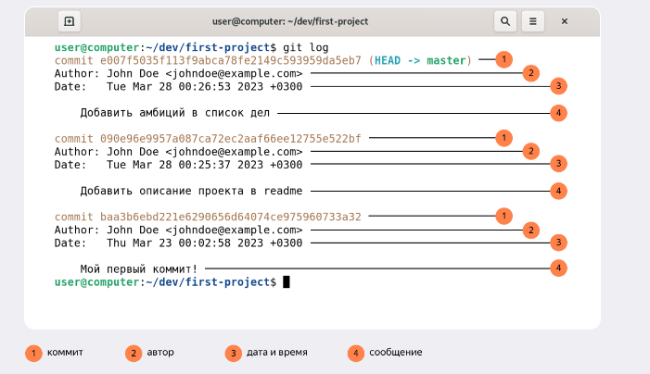

Разберём элементы, из которых состоит описание:

* строка из цифр и латинских букв после слова **commit** — это хеш коммита;
* **Author** — имя автора и его электронная почта;
* **Date** — дата и время создания коммита;
* в конце находится сообщение коммита.

### **Получить сокращённый лог — git log --oneline**

Получить сокращённый лог можно с помощью команды git log с флагом --oneline (англ. «одной строкой»). В терминале появятся только первые несколько символов хеша каждого коммита и их комментарии.

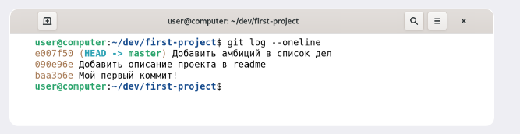

Сокращённый лог полезен, если в репозитории уже много коммитов — например, сотни или тысячи. В этом случае можно быстро найти нужный по описанию.

Сокращённый хеш (то есть первые несколько символов полного) можно использовать точно так же, как и полный. Для этого команда git log --oneline автоматически подбирает такую длину сокращённых хешей, чтобы они были уникальными в пределах репозитория и Git всегда мог понять, о каком коммите идёт речь.